上海海洋大学持续推进文博育人
来源：上海杨浦专题报道《上海海洋大学，最值得N刷的地方是？》
要是问是上海海洋大学，值得N刷的好去处是哪里？那一定就是上海海洋大学博物馆。
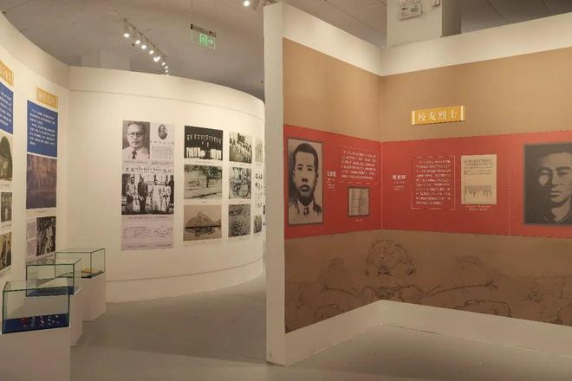
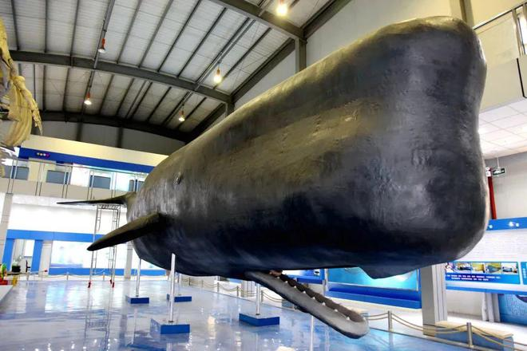

推进文博育人 助力三全育人
习近平总书记指出：“一个博物馆就是一所大学校。”党的十八大以来，习近平在地方和大学考察调研期间，多次走进博物馆、校史馆，了解历史文化遗产保护工作，一次次触摸历史，一次次寻访传统。高校文博场馆是文化传承创新的殿堂，是立德树人的重要基地。近年来，上海海洋大学积极探索文博育人，推进三全育人，解码博物馆的文化基因。
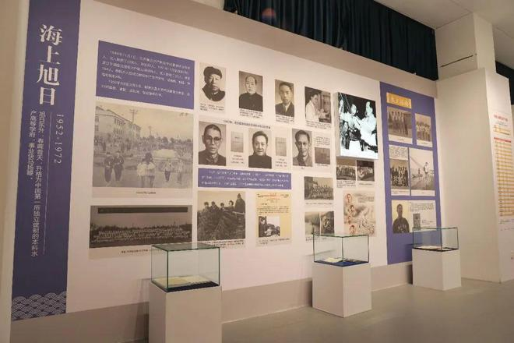
面向校外开放，文博服务社会
高校文博场馆在发展建设过程中，得到社会各界的大力支持，因此面向社会开放、服务社会、服务人民，是高校博物馆的重要使命和担当。
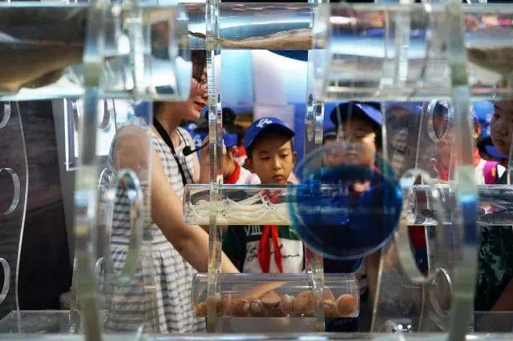
近日，上海海洋大学响应大学校园面向社会开放的号召，在总结以往开放经验的基础上，探索“区校联动，场馆开放”机制，使高校优质文博资源更好地服务社区、回馈城区、赋能城市发展。
在日常常态化开放的基础上，4月29日、5月1日、5月18日、5月21日开展了社会集中文博开放，上海海洋大学鲸馆、水生生物科技馆、深渊科考展示厅等接待了数百名慕名而来的参观者（中小学生为主），取得良好育人效果。
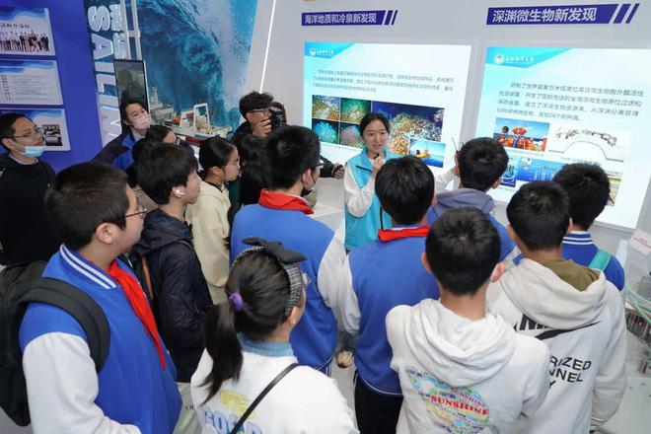
加强场馆建设，提升育人能力
学校重视文博场馆基础建设，重新改版建设了校史馆、远洋渔业展示厅，还新建了“双一流”高校建设成果展示厅，对水生生物科技馆进行了标本修复及展陈改造，对朝海校史大道雕塑群进行了维修保养，使文博场馆服务接待能力与时俱进，及时反映学校最新发展动态和成果。
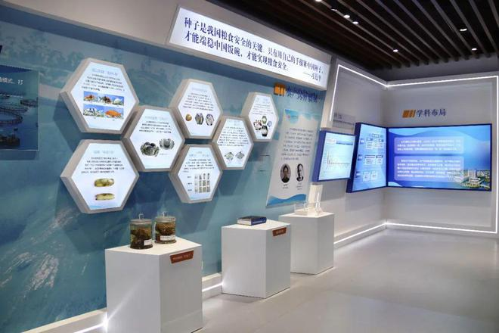
发挥场馆优势，讲好海洋故事
策划主题活动
在国际博物馆日、世界海洋日、上海科技节、全国科普日等重要节点，策划和举办丰富的科普活动，如举办“讲解艺术与技巧”“比目鱼类变态过程中眼睛移位的形成探究”“极地生物趣谈”“行走在地球两端的极客探险之旅”等科普讲座，开展“小龙虾的身世、风味与安全”“大闸蟹文化与饮食”等科普咨询，以及主题展览、征文、中小学生走进大学博物馆、文创设计大赛、科学面对面等系列活动。
线上线下联动，开展“云游博物馆”等各类线上活动，举办“走向小康，吃出健康”、“充满魅力的捕食者——鲨鱼”、“守护地球上最后一片净土——养护南极海洋生态系统”直播讲座，及“口述海洋史”抖音直播。拍摄推广《蟹文化在崇明》、《畅行蟹乡，共享蟹乐》等宣传片，联合学院和行业协会合作承办“畅行蟹乡，共享蟹乐——2020上海河蟹产业推广崇明行”活动。
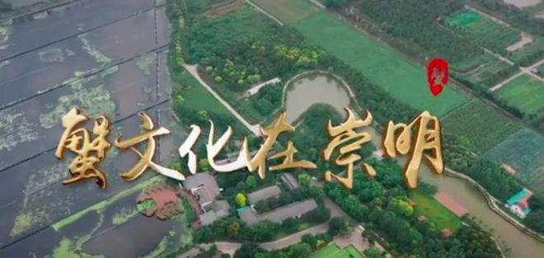
开展海洋文化普及讲座
连续多届举办“上海市社会科学普及活动周”海洋文化讲座活动，举办“海洋城市：海洋文化的枢纽”“‘人鱼’的前世今生”线上讲座、“海洋产业发展对海洋文化的影响——以上海地名为例”现场讲座，增进观众对海洋文化的了解。
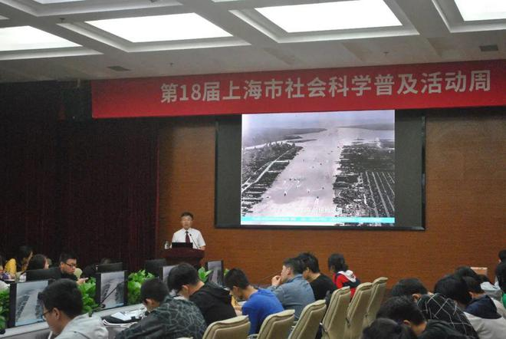
打造特色主题展品牌
联合全国海洋高校，2016-2021年每年开展“视觉档案·逐梦海洋”品牌展览，如《视觉档案·逐梦海洋——涉海高校与改革开放四十周年》《视觉档案·逐梦海洋——海洋高校档案见证小康路主题展》《视觉档案·逐梦海洋——海洋高校档案里的红色故事主题展》等主题展，激发海洋梦想，传承海洋精神。
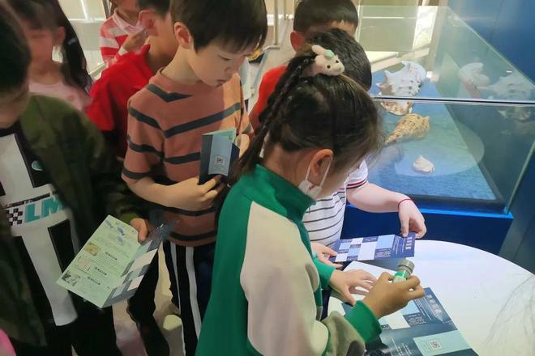
推进文博育人，传承海大文脉
博物馆培育了一支优秀的文博志愿服务团队和“品读海大”校史宣讲志愿者队伍，聘请文博育人导师，每年迎新季与团委等部门合作开展“品读海大”活动，还为毕业生编撰赠送《海大记忆》，为新生编撰赠送《海大芳华》校史口袋书，讲述百年海大沧桑巨变，传承海大历史文化精神。
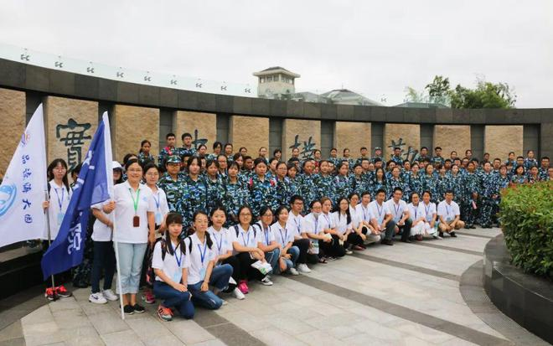
文博育人重在育人。除了日常文博活动，学校还开展文博育人思想大讨论，选送志愿者参加全国和上海市科普讲解大赛，开展年度文博志愿服务先进个人表彰。文博志愿服务窗口成为校级文明窗口，并成为学校“三全育人”优秀案例。大学生志愿者蔡耀铃、陆诗怡、季妍冰先后在第五届、第六届、第十届上海市科普讲解大赛中晋级决赛，获得优秀奖。
博物馆 “传承海洋精神，根植家国情怀”宣传教育基地建设项目获得中国科协2020年度学风建设资助计划项目资助，“‘育’见海洋，‘创’造未来”学风涵养工作室2021、2022年连续两年获批中国科协学风传承行动项目，举办《海纳百川 追求卓越——海洋科学家精神主题展》，拍摄《传承学风 求索新知》《我心似海 无怨无悔》《向海而思》等宣传片，印制《海洋科学家精神与海大藏品故事读本》，传承海洋精神，涵养优良学风。
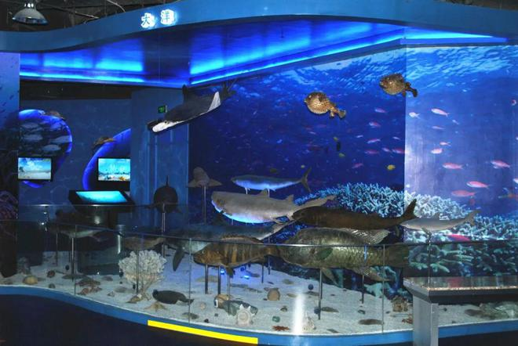
开设文博课程，提升文博素养
为了让参观博物馆成为当代青年大学生的一种生活方式，成为美好生活的一部分，学校博物馆每学期为本科生开设“博物馆与人类文明”选修课，讲述博物馆及其蕴含的丰富内容和相关社会文化，探寻博物馆发展及其与社会、公众的互动关系，培养学生对社会文化现象的理解能力、跨文化国际沟通能力，及对中华传统文化传承创新的能力。
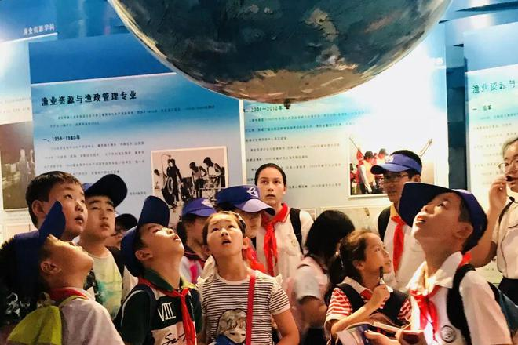
共享共赢，推进大中小学文博育人一体化
开展跨区、跨校合作与共享：与杨浦区少年宫合作开展“印象·影响”百年大学双体验夏令营活动；与上海中学东校、建平临港小学、浦东新区逸夫小学等学校合作，开展“科普进校园”活动；与南汇新城教育发展联盟、大学科技园、南通中学合作开展“海洋之旅”研学活动；挂牌“儿童大学”实践基地；与上海市仙霞高级中学、上海师范大学附属中学、上海中国中学合作，开展高中生生涯实训活动。
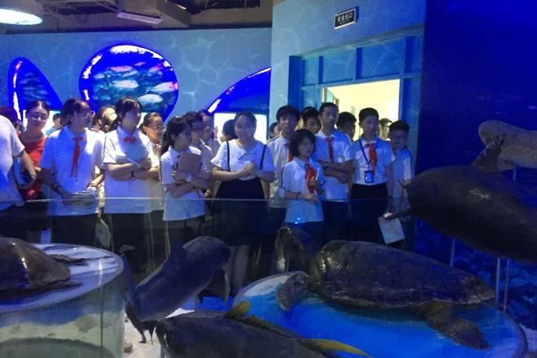
加强同行交流，促进文博合作
与上海市历史博物馆、上海中国航海博物馆、中国武术博物馆、上海中医药博物馆、上海大学博物馆等单位合作交流，举办讲座，组织研学活动，与上海中国航海博物馆签署《海洋文博育人合作协议》，签约上海科技馆成为学校“三全育人”基地。召开“高校档案与文博育人工作会议座谈会”，邀请复旦大学、同济大学、华东师范大学、华东理工大学、上海财经大学、华东政法大学、上海中医药大学、上海音乐学院等兄弟院校参加，促进交流与合作。
利用新媒体，提升文博育人影响力
上海海洋大学博物馆微信公众号发挥着重要的线上科普及文博育人作用，如举办在线讲座、在线展览等，《海大「寻鲸记」》《南极，你真的了解吗？》《看遍海大早春花事》《毕业特辑｜朝海大道旁的青葱岁月》《海大之灵｜倾听物种的低语》等精美推文，深受好评。

